**Отчёт 9 лабораторная(опи)**

**Выполнил:Колесник Артём**

**Минск 2024**

**Задание 3**

Выполнил

**Задание 4**

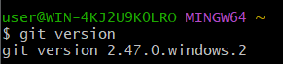

**Задание 5**

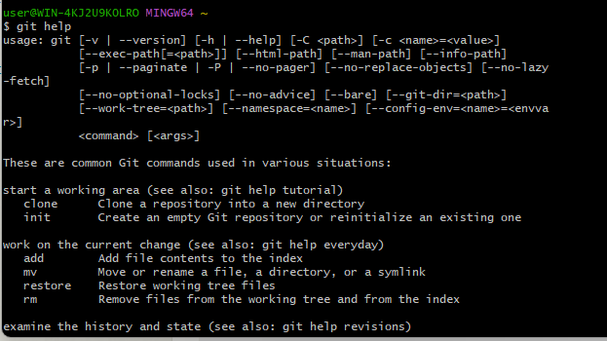

**Задание 6**





**Задание 7**

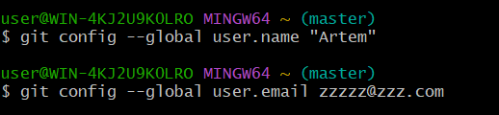

**Задание 8**

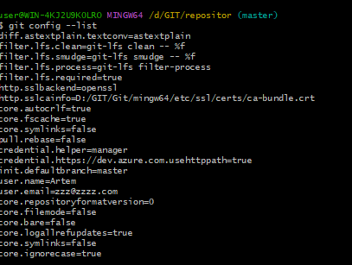

**Задание 9**





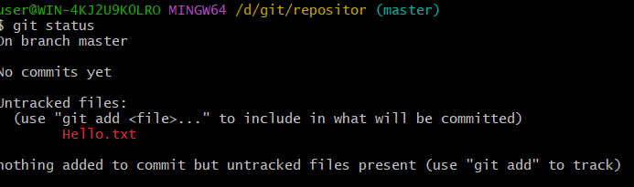

**Задание 10**

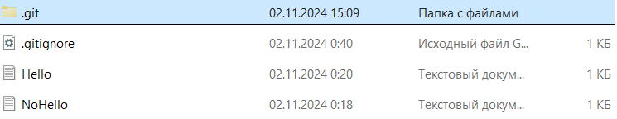

**Задание 11**

Команда git status отображает состояние рабочего каталога и раздела проиндексированных файлов.





**Задание 12**

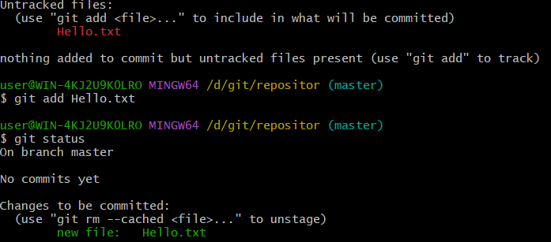

**Задание 13**

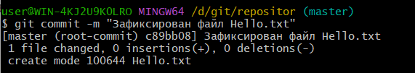

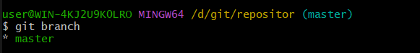

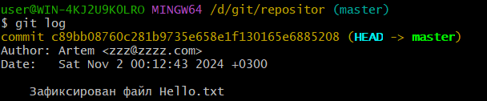

**Задание 14**



**Задание 15**

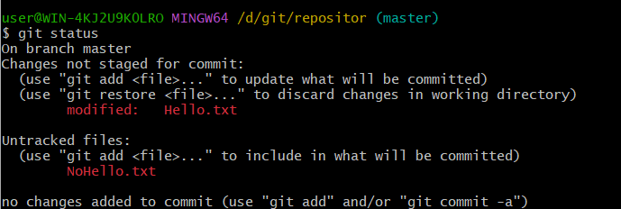

**Задание 16**

**Научились**

**Задание 17**





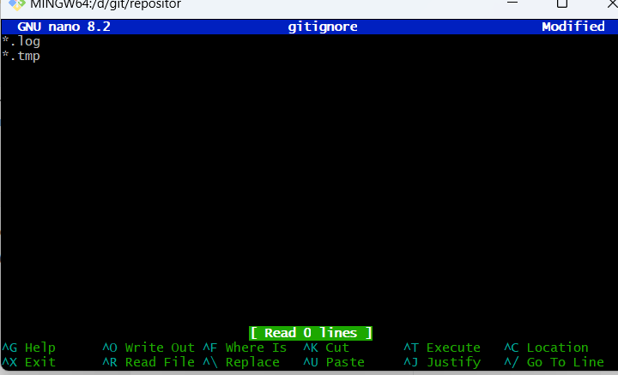

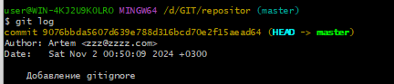

**Вопросы (сохранить в отчете).**

**1. Что такое система контроля версий, для чего ее используют?**

**2. Какой принцип хранения файлов использует Git?**

**3. В чем отличие Git от других систем контроля версий?**

**4. В каких трех основных состояниях файлы могут находиться в Git ?**

**5. Что такое индексация файла? Какой командой она выполняется?**

**6. Что такое фиксация файла? Какой командой она выполняется?**

**7. Продемонстрируйте команду проверки выбранных настроек.**

**8. Как инициализировать репозиторий в существующей папке?**

**9. Как указать файлы, за которыми должна следить система?**

**10.Как выполнить фиксацию изменений?**

**11.Какой командой определить состояния файлов?**

**12.Для чего создается файл .gitignore? Поясните его структуру.**